KNJIGE

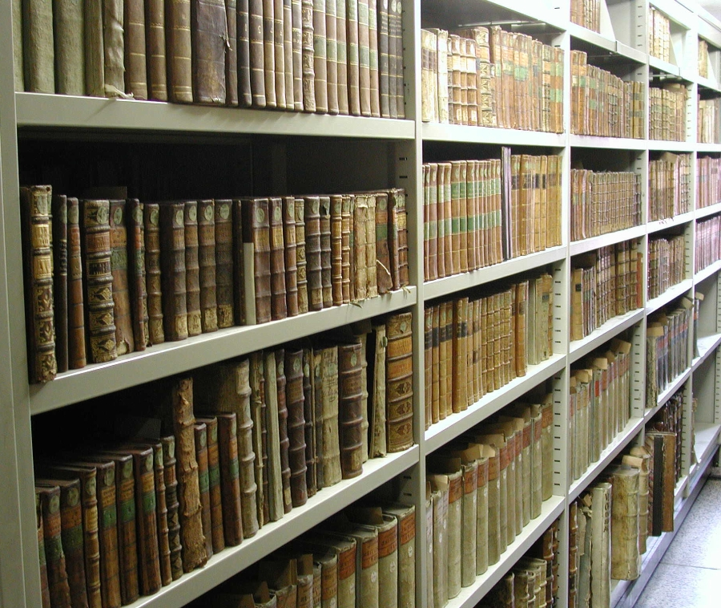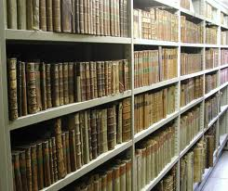



LEGENKA

Knjige za najmlajše

Knjige za otroke

Knjige za mladoletnike

Knjige za odrasle

|  |  |  |  |  |
| --- | --- | --- | --- | --- |
| Vrsta knjig | Knjige za najmlajše | Knjige za  otroke | Knjige za mladoletnike | Knjige za odrasle |
| Število knjig | 26 | 53 | 7 | 4 |





Ugotovitev:V predalih imam več knjig za najmlajše in za otroke,

man pa imam za mladoletnike in odrasle.